MetallO CON TOP IN QuaRZO

La vanity unit per eccellenza, una struttura in ottone con finitura cromata lucida e un top in quarzo disponibile in tre colori: biscotto, bianco e nero. Include una barra portasciugamani e una mensola da appoggio. Disponibile nel secondo semestre 2018.

METALLO 61
La vanity unit più compatta sul mercato. E’ dotata di un bordo curvo "Ogee" e di un’alzatina al quarzo (opzionale). Disegnata da Meneghello Paolelli Associati, si caratterizza per le gambe in ottone cromato lucido e un intelligente giunto a “T” ad incastro. Questo modello è particolarmente adatto per locali lavanderia, secondo bagno e bagno ospiti. Dispone di una barra portasciugamani e una pratica mensola in metallo cromato.
Monta un lavabo sottopiano Kaali 46 con troppopieno incorporato. Il piano è disponibile senza foro per integrarsi con la rubinetteria a muro, a 1 foro per le versioni monocomando e a tre fori per le collezioni di rubinetteria più tradizionali.
I colori del top in quarzo sono tre: biscotto, bianco e nero.
Misure: mm 610 l x 945 h x 495 p

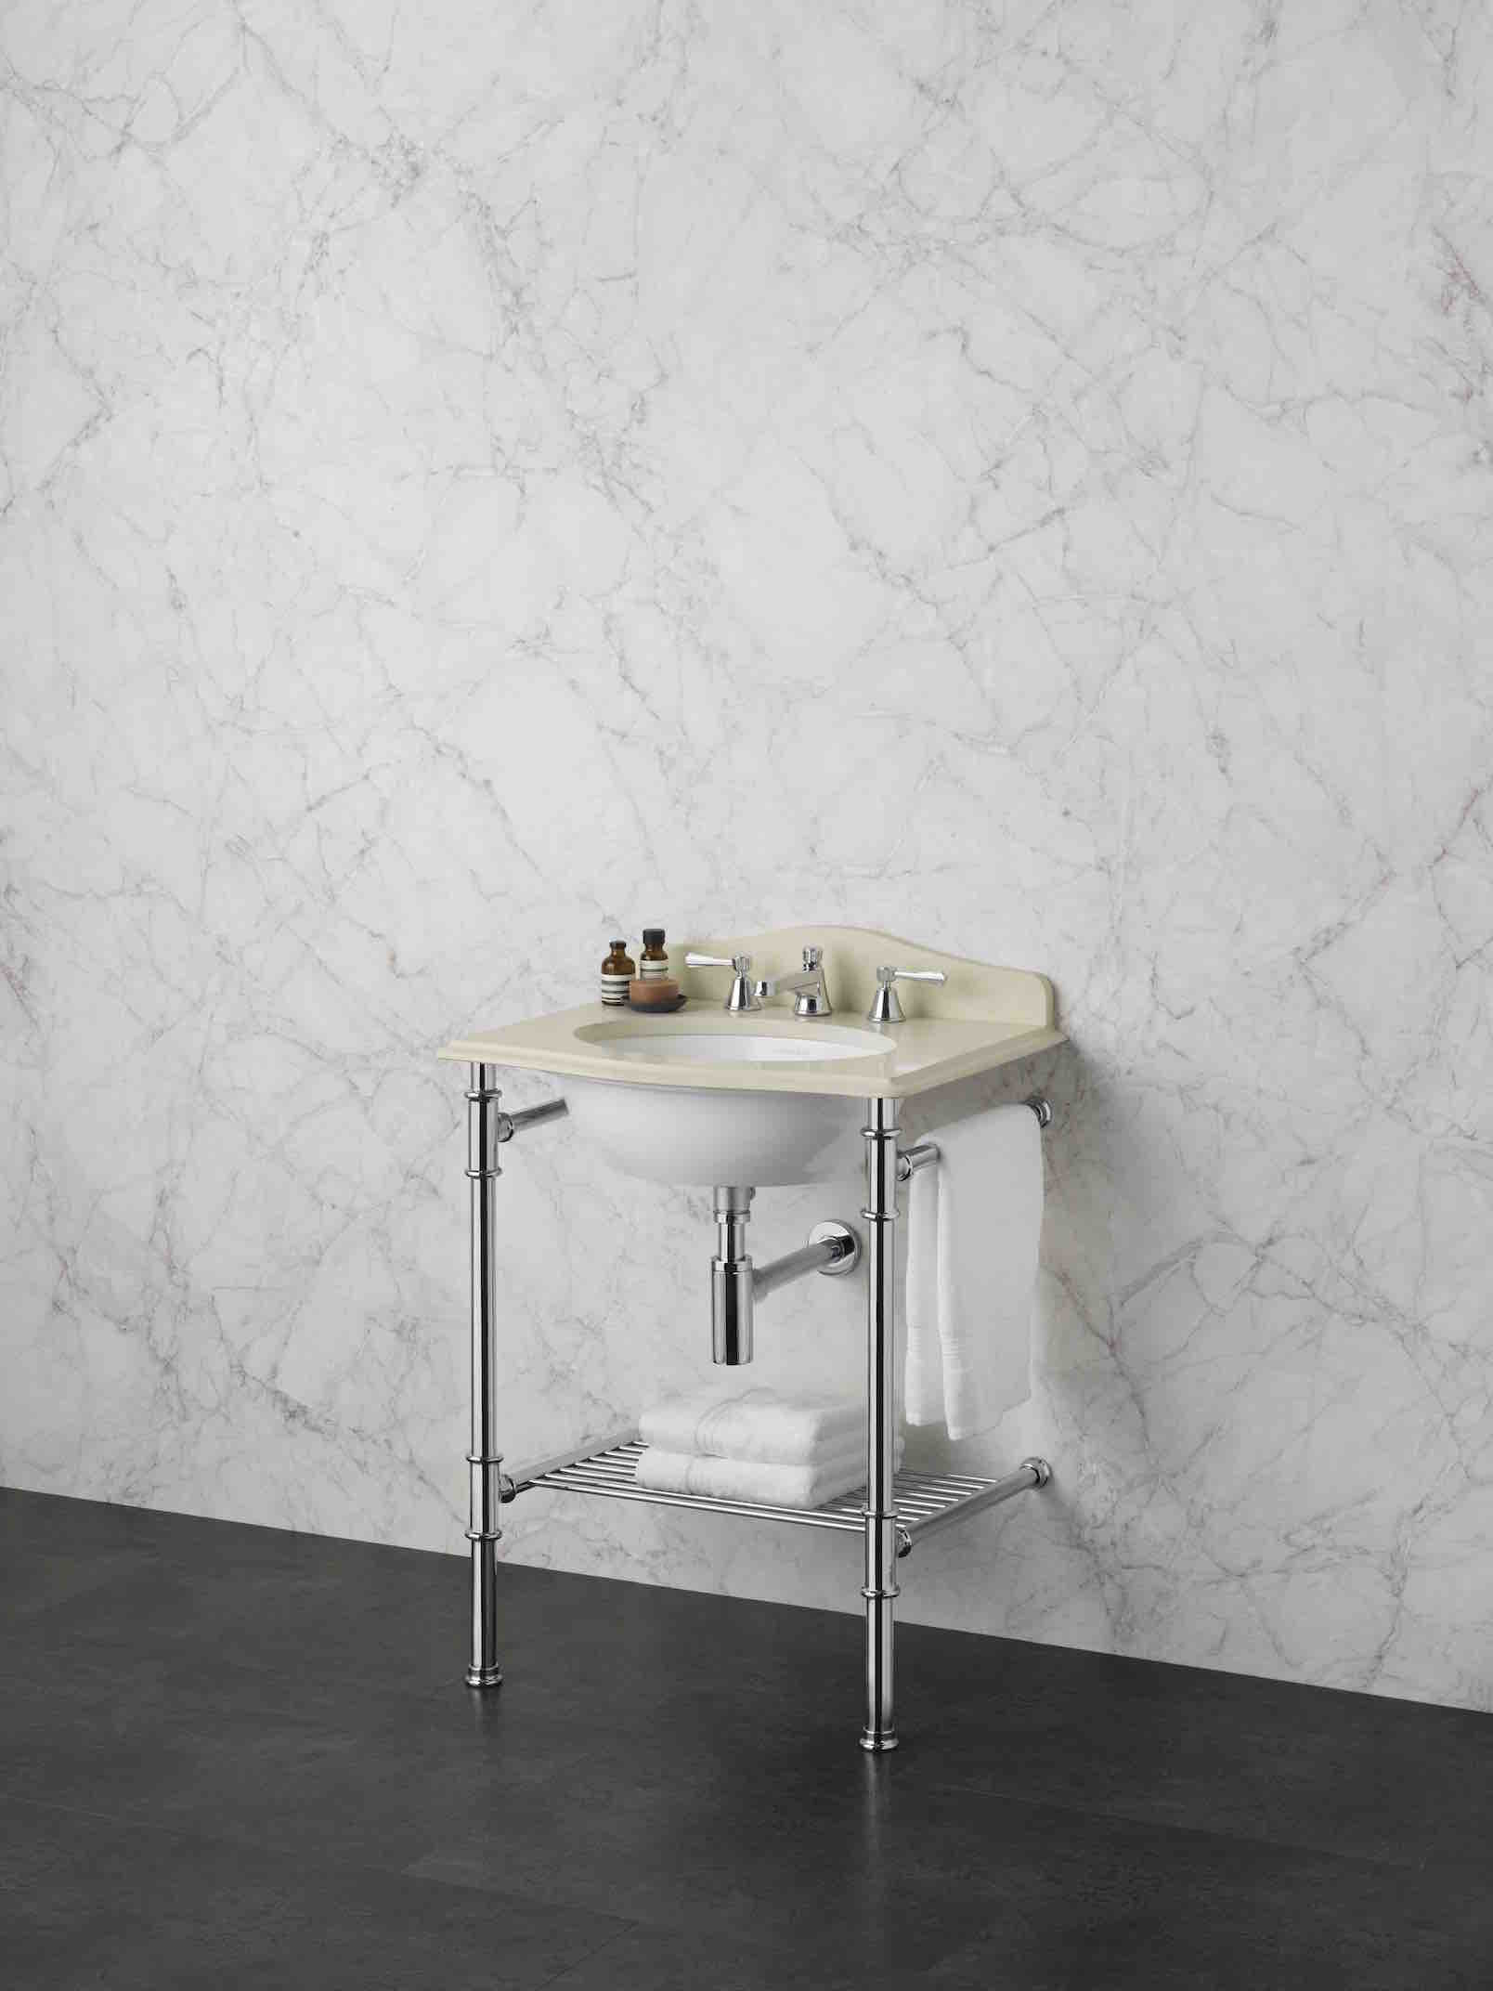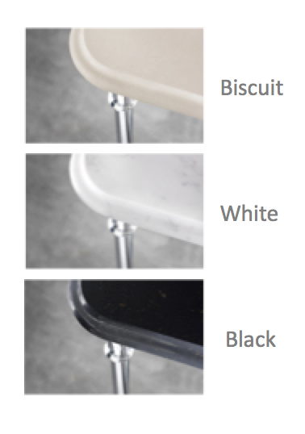

METALLO 113
Ampia e comoda questa vanity unit è dotata di un bordo curvo "Ogee" e di un’alzatina al quarzo (opzionale). Disegnata da Meneghello Paolelli Associati, si caratterizza per le gambe in ottone cromato lucido e un intelligente giunto a “T” ad incastro.
Dispone di una barra portasciugamani e una pratica mensola in metallo cromato.

Monta un lavabo sottopiano Rossendale 91 con troppopieno incorporato. Il piano è disponibile senza foro per integrarsi con la rubinetteria a muro, a 1 foro per le versioni monocomando e a tre fori per le collezioni di rubinetteria più tradizionali.
I colori del top in quarzo sono tre: biscotto, bianco e nero.
Metallo 61 Quarzo mm 1125 l x 938 h x 515 p

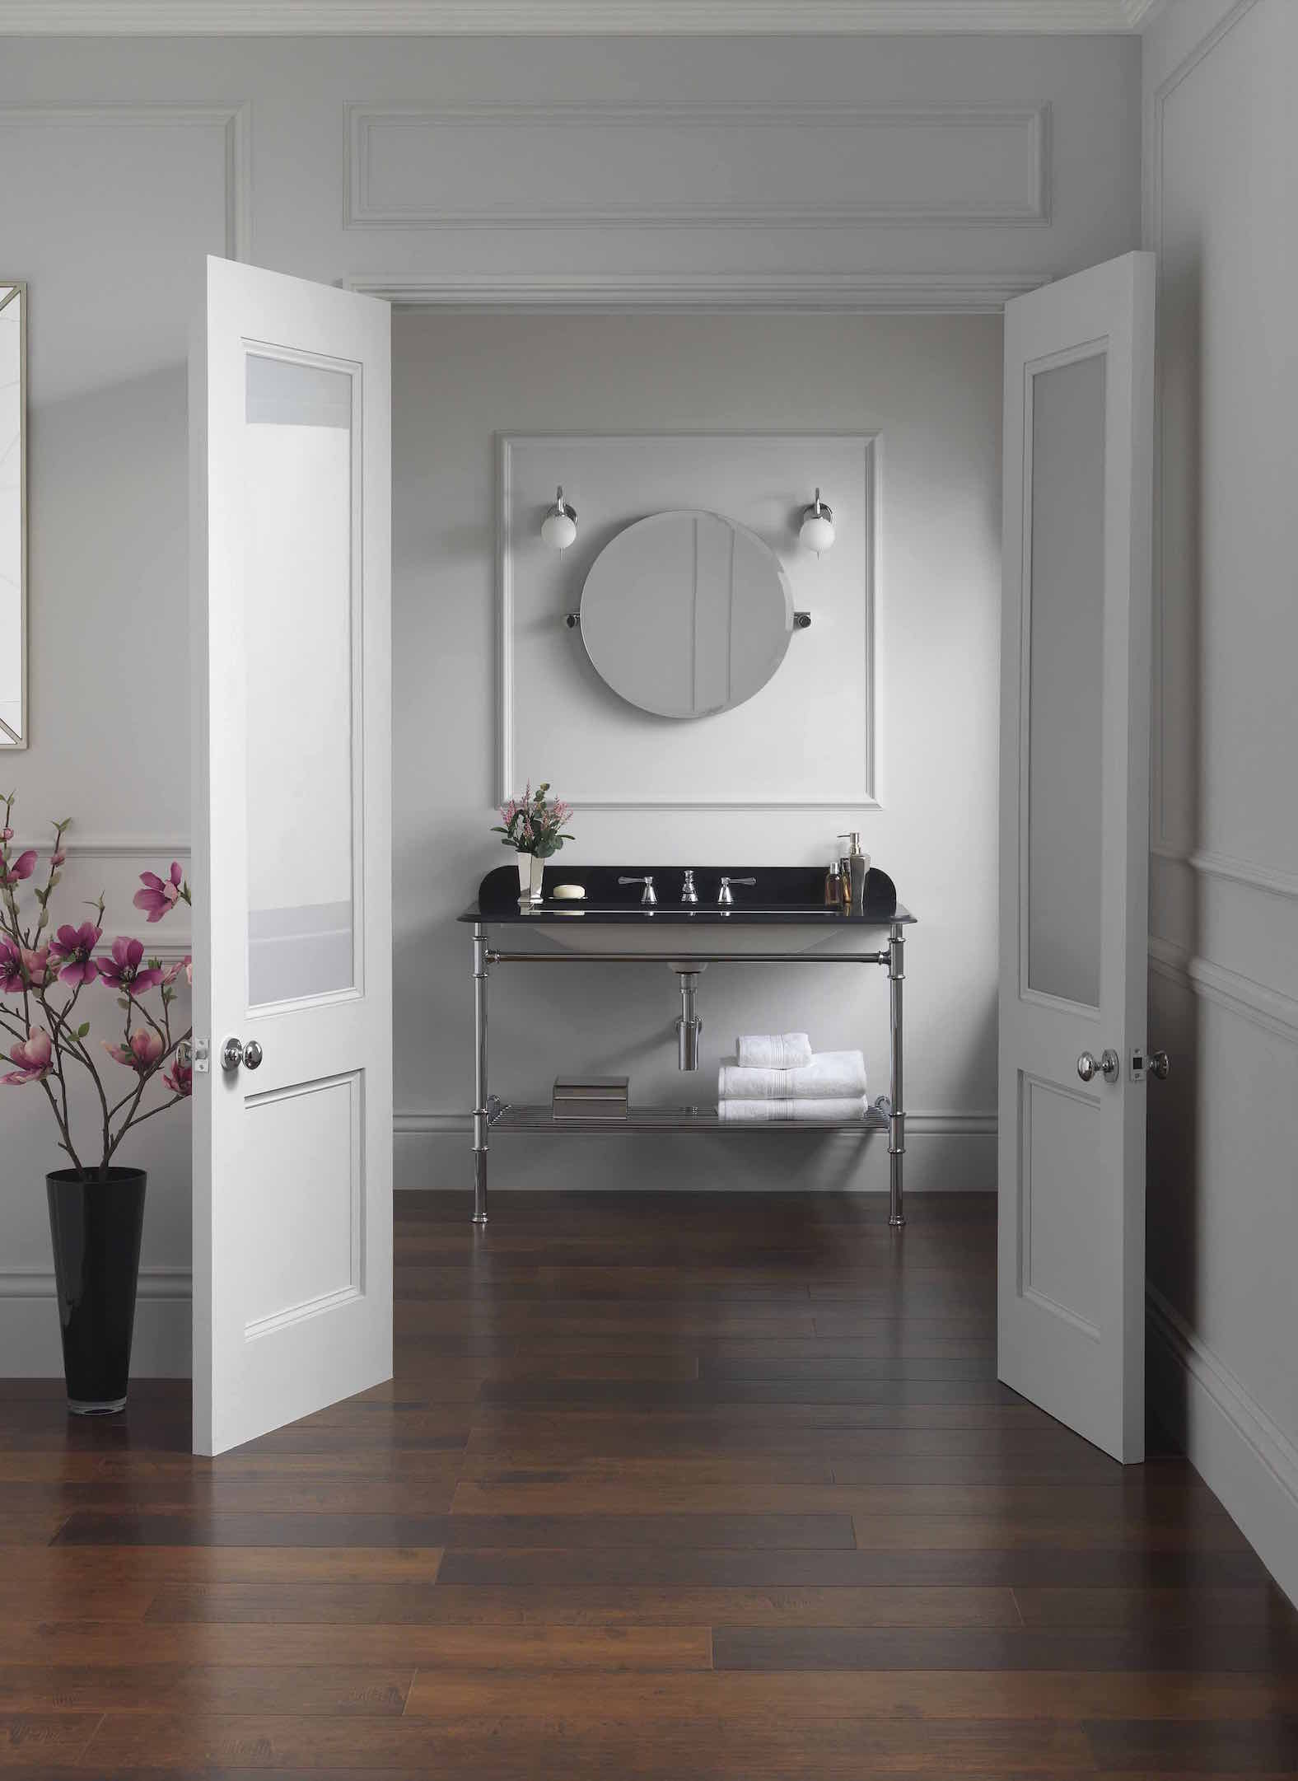

AZIENDA
UFFICIO STAMPA ITALIA
tac comunic@zione
di Paola Staiano e Andrea G. Turatti
Milano|Genova
tel. +39 02 48517618 – 0185 351616
e-mail: press@taconline.it
sito web: www.taconline.it
Victoria + Albert
www.vandabaths.com

SHOWROOM
Milano, Galleria Meravigli Via G. Negri 8
Londra 316-317 Design Centre Chelsea Harbour

